




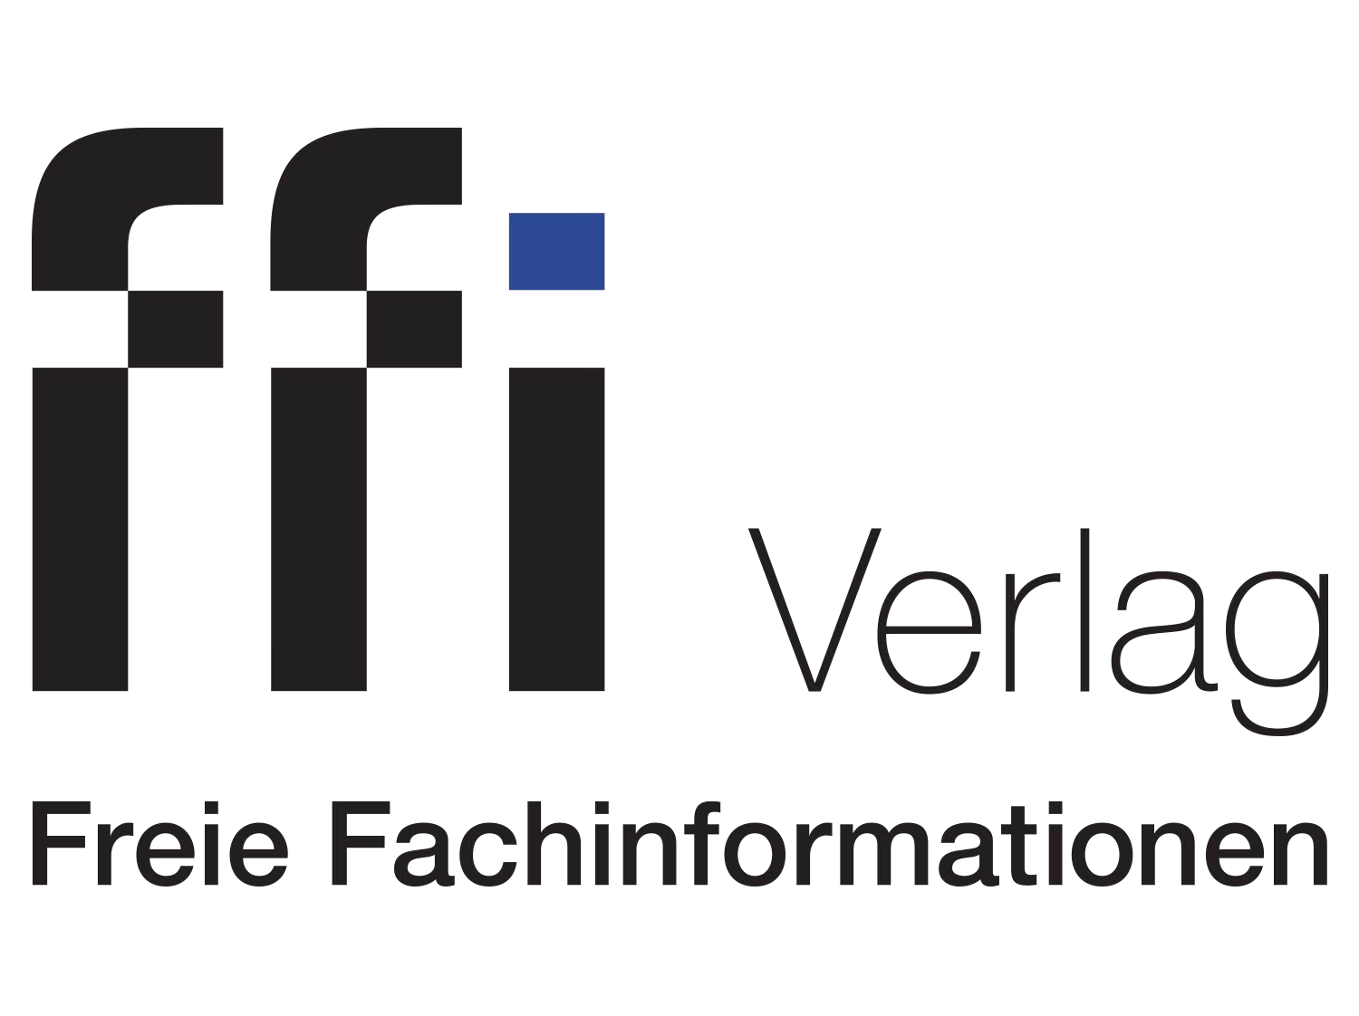


Muster-Nutzungsrichtlinie

für den Einsatz von KI-Chatbots in der Kanzlei

VORLAGE VON:

Jan Dobinsky


VORWORT

Wie lassen sich die Potenziale von KI-Bots wie MS Copilot voll ausschöpfen, ohne Kompromisse bei Sicherheit und Integrität einzugehen? Welche Vorgaben sollten Kanzleien beachten, wenn Sie KI-Bots einsetzen möchten? Wie können Kanzleien ihre Mitarbeitenden schulen? Diese Fragen beantwortet Ihnen die vorliegende Muster- Nutzungsrichtlinie für den Einsatz von KI-Bots in Ihrer Kanzlei.
Diese Nutzungsrichtlinie vermittelt nicht nur theoretisches Wissen zum Einsatz von Chatbots in der Kanzlei, sondern auch konkrete Schritte für Ihr Team. Durch detaillierte Handlungsanweisungen können Sie gewährleisten, dass KI-Bots reibungslos und sicher in den Alltag Ihrer Beratungspraxis integriert werden. So stellen Sie sicher, dass KI-Bots in Ihrer Kanzlei effizient eingesetzt werden und Sie das Beste aus den KI-Bots für Ihre Kanzlei herausholen.
Viel Erfolg bei der Umsetzung. Mit freundlichen Grüßen,
Jan Dobinsky

ANMERKUNG

Diese Nutzungsrichtlinie dient nur als Vorlage. Sie muss vor der Verwendung sorgfältig an die spezifischen Anforderungen Ihrer Kanzlei angepasst werden. Sie wurde nach bestem Wissen erstellt. Der Autor übernimmt keine Gewähr für inhaltliche Fehler.
Muster-Nutzungsrichtlinie für Kanzleien 3


INHALT

EINLEITUNG 6
- VORGABEN ZUR NUTZUNG 8
Überprüfung der Antworten 8
Datenschutz einhalten 9
Urheberrecht berücksichtigen 10
- WEITERBILDUNG 10
Einführungsschulung 10
Feedback-Runden 11
Promptsammlung 11
- SCHLUSSWORT 12
- ANHANG: AUFLISTUNG KI-BOTS 14
- FAQ 15

- EINLEITUNG

Die Einbindung von KI-Technologien in den Kanzleialltag kann die Arbeitsabläufe erheblich optimieren. Mit KI-Bots können wir routinemäßige Anfragen schneller beantworten, sodass wir uns auf komplexere Themen fokussieren können. Allerdings bringt die Nutzung von KI-Technologien auch rechtliche Herausforderungen, wie Datenschutzanforderungen, mit sich. Um diesen zu begegnen, haben wir diese Nutzungsrichtlinien erstellt.
Diese Nutzungsrichtlinie bietet eine konkrete Anleitung für den effizienten und datenschutzkonformen Einsatz von KI-Bots wie MS Copilot. Sie unterstreicht unter anderem auch die Notwendigkeit, Antworten von KI-Bots im Kontext zu überprüfen und Urheberrechtsfragen zu berücksichtigen.

VERANTWORTLICHKEIT UND ROLLEN

Für den sicheren Einsatz von KI-Systemen in unserer Kanzlei gelten folgende Zuständigkeiten:

Geschäftsleitung
Die Geschäftsleitung trägt die Gesamtverantwortung für den Einsatz von KI-Tools und stellt die nötigen Ressourcen für die Umsetzung dieser Richtlinie bereit.

KI-Verantwortliche: Frau Mustermann
Frau Mustermann ist als zentrale Ansprechperson für alle Themen rund um KI benannt. Sie überwacht die Einhaltung der Richtlinie, unterstützt bei der praktischen Umsetzung und steht bei Fragen oder Beschwerden zur Verfügung. Sie berichtet direkt an die Geschäftsleitung.

DER EINSATZ VON KI-BOTS
KI-Bots, die mittels maschinellem Lernen trainiert wurden, können menschliche Sprache erfassen und darauf reagieren, was sie zu einem wertvollen Werkzeug in unserer Kanzlei macht.
Wir werden konkret den KI-Bot von MS Copilot in unserer Kanzlei einführen. KI-Bots wie ChatGPT sind zwar von der vielfältigeren Anwedung her vorteilhaft. MS Copilot bietet im Vergleich eine höhere Datensicherheit und ist in besonderem Maße auf DSGVO-Konformität ausgelegt, was für den Umgang mit unseren sensiblen Daten entscheidend ist.

Für weiterführende Informationen zum Thema KI in unserer Kanzlei, steht Ihnen unsere KI-Beauftragte Frau Mustermann, gerne zur Verfügung.

VORGABEN ZUR NUTZUNG

In unserer Kanzlei gelten klare und eindeutige Richtlinien für den verantwortungsbewussten und effizienten Einsatz von KI-Bots. Diese Vorgaben sollen sicherstellen, dass der Einsatz dieser Technologie unseren hohen Standards entspricht und gleichzeitig den Mehrwert für unsere Arbeit maximiert. Generell gibt die Kanzlei vor, welche KI-Bots genutzt werden dürfen. Im Anhang finden Sie weitere KI- Verlagsbots, die verwendet werden dürfen.

ÜBERPRÜFUNG DER ANTWORTEN

KI-Bots basieren auf umfangreichen und diversifizierten Trainingsdaten. Trotz dieser Vielfalt können sie manchmal nicht die erwartete Antwort liefern. Ein Grund hierfür ist, dass sie in ihren Trainingsdaten die Aussagen von Fachleuten, wie Anwälten oder Steuerberatern, auf die gleiche Weise behandeln wie Meinungen, die in Internetforen geäußert werden. Diese irreführende Information könnte dann in die Trainingsdaten von Systemen wie MS Copilot einfließen und zu fehlerhaften Antworten bei ähnlichen Anfragen führen.
Die aus den Trainingsdaten generierten Antworten können aufgrund der präzisen Artikulation gelegentlich täuschend sein. Es ist daher von größter Bedeutung, die Antworten, die sie liefern, im Kontext zu überprüfen und sicherzustellen, dass sie unseren qualitativen Ansprüchen entsprechen.
Besonders sollte berücksichtigt werden, dass sogenannte „Halluzinationen“ bei der Nutzung von KI-Bots auftreten können. Dabei handelt es sich um KI-generierte Antworten, die plausibel erscheinen, aber nicht auf Fakten beruhen. Einfach ausgedrückt sind „Halluzinationen“ vollständig erfundene Antworten, die keinen Bezug

zur Realität haben. Sie können insbesondere dann auftreten, wenn der KI-Bot Schwierigkeiten hat, Informationen in seinen Trainingsdaten zu finden.

DATENSCHUTZ EINHALTEN

Microsoft Copilot ist grundsätzlich auf die Einhaltung der DSGVO ausgelegt. Dennoch gilt: Der Schutz personenbezogener Daten hat oberste Priorität. Um Risiken zu minimieren, sollte die Eingabe personenbezogener Informationen – wie Namen, Adressen oder Mandantennummern – auf ein absolutes Minimum reduziert werden.
Wenn möglich, sind personenbezogene Daten zu anonymisieren oder zu verfremden. Dadurch wird sichergestellt, dass auch bei datenschutzkonformer Systemarchitektur keine sensiblen Informationen unnötig preisgegeben werden.

Beispiel zur Anonymisierung

Um MS Copilot Kontext für die Erstellung einer internen Notiz zu bieten, möchten wir stichpunktartige Notizen aus einem Erstgespräch mit unserer neuen Mandantin weitergeben. Dabei wird die Mandantin, Frau Müller, zur Wahrung ihrer Anonymität als Frau M. bezeichnet.

BETRIEBSGEHEIMNISSE

Die Eingabe von Geschäftsgeheimnissen in KI-Systeme ist untersagt. Im Zweifelsfall ist vor der Nutzung oder Weitergabe solcher Informationen Rücksprache mit der zuständigen Ansprechperson zu halten. Ziel ist es, sensible Daten vor ungewollter Offenlegung oder Missbrauch durch externe KI-Systeme zu schützen.

URHEBERRECHT BERÜCKSICHTIGEN

Es ist wichtig zu verstehen, dass KI-generierte Inhalte auf umfangreichen Datensätzen aus dem gesamten Internet basieren. Einige der Trainingsdaten von KI-Bots könnten urheberrechtlich geschützt sein. Auch wenn KI-Bots in der Regel keine direkten Textpassagen aus ihren Trainingsdaten übernehmen, sondern eigenständige Inhalte generieren, sollte man vorsichtig sein. Wir empfehlen, keine Textpassagen, die von KI- Bots generiert wurden, direkt in den Publikationen unserer Kanzlei zu verwenden.

WEITERBILDUNG

Für eine erfolgreiche Integration und optimale Nutzung von KI-Bots in unserer Kanzlei sind sowohl zielgerichtete Weiterbildungen als auch regelmäßiges Feedback unerlässlich. Sie dienen der Sicherstellung eines verantwortungsvollen und effektiven Umgangs mit dieser Technologie.

EINFÜHRUNGSSCHULUNG
Um sicherzustellen, dass alle Mitarbeitenden mit den Grundlagen von KI-Bots vertraut sind, bieten wir einen spezialisierten Workshop an. Dieser Workshop wird in unseren Räumlichkeiten durchgeführt und behandelt verschiedene Aspekte und Funktionen der KI-Bots:
  - Einführung in die KI-Bots
  - Anwendung von KI in unserer Kanzlei
  - Erstellung effektiver Prompts
  - Optimale Nutzung von KI: Best Practice

  - Rechtliche Aspekte bei der KI-Nutzung
  - Erkennen und Einordnen von Fehlinformationen

Zusätzlich erfolgen regelmäßige Auffrischungen bei technologischen Entwicklungen oder neuen gesetzlichen Anforderungen.

FEEDBACK-RUNDEN

Um einen Informationsaustausch innerhalb der Mitarbeiter und Mitarbeiterinnen sicherzustellen, werden regelmäßig Feedback-Runden stattfinden. Alle Mitarbeiterinnen und Mitarbeiter sind herzlich eingeladen, ihre Erfahrungen, Erkenntnisse, aber auch mögliche Schwierigkeiten im Umgang mit den KI-Bots zu teilen. Dies ermöglicht es uns, gezielt auf Herausforderungen zu reagieren und unsere Prozesse stetig zu verbessern.

PROMPTSAMMLUNG

Ein Schlüsselaspekt bei der Interaktion mit KI-Bots ist der sogenannte „Prompt“. Bei einem Prompt handelt es sich um die Aufforderung bzw. Frage, die man einem KI-Bot stellt. Die Formulierung des Prompts hat maßgeblichen Einfluss auf die Qualität der Antwort vom KI-Bot.
Das Erstellen effektiver Prompts kann zu Beginn herausfordernd sein. Deshalb arbeiten wir an einer umfangreichen Sammlung von bewährten Prompts, die speziell für die Bedürfnisse unserer Kanzlei zugeschnitten sind. Die Promptsammlung wird in unserem Kanzlei-Wiki gespeichert und ist für alle Mitarbeiter und Mitarbeiterinnen zugänglich. Wir aktualisieren diese Sammlung regelmäßig und ermutigen alle, ihre eigenen Prompts hier abzulegen.

Neben der Kanzlei-Promptsammlung besteht als Anregung für den Alltag die Prompt Datenbank von der Plattform ki-in-kanzleien.de. Diese Datenbank umfasst zahlreiche formulierte Anweisungen und Fragestellungen, die auf die Bedürfnisse von Steuerkanzleien zugeschnitten worden ist.

SCHLUSSWORT

Wir freuen uns, Sie mit dieser Richtlinie bei der Einführung von KI-Bots in unserer Kanzlei zu unterstützen. Der Einsatz dieser neuen Technologien hat großes Potenzial, kann aber auch Risiken bergen, wenn die Technologie nicht mit der gebotenen Sorgfalt verwendet wird.
Unser Ziel ist es, durch klare Regeln und Schulungen einen verantwortungsvollen, sicheren und effizienten Einsatz von KI-Bots wie Copliot zu ermöglichen. Wir sind überzeugt, dass diese Technologien unsere Arbeitsabläufe optimieren und die Zusammenarbeit verbessern können.
Bitte zögern Sie nicht, uns bei Fragen, Anregungen oder Problemen im Umgang mit KI- Bots direkt anzusprechen. Gemeinsam werden wir die Chancen dieser neuen Technologien bestmöglich für unsere Mandanten und Mandantinnen und unsere Kanzlei nutzen.

Wir freuen uns auf diesen spannenden Weg in die Zukunft mit Ihnen! Mit freundlichen Grüßen,

Maria Musterfrau Max Mustermann
Rechtsanwältin Steuerberater
Partnerin bei Musterkanzlei Partner bei Musterkanzlei

15. August 2025, München

ANHANG: AUFLISTUNG KI-BOTS

Hersteller | Bezeichnung | Art
Microsoft | Copilot | KI-ChatBot
Haufe | CoPilot Tax | Verlagsbot
NWB | KIRA | Verlagsbot

FAQ

Frage 1: Verwendung anderer KI-Bots

„Ich würde gerne einen anderen KI-Bot neben MS Copilot nutzen.“

Antwort:

„Wir sind immer offen für neue Vorschläge und Ideen. Bitte kontaktieren Sie unsere KI- Beauftragte Frau Mustermann bezüglich Ihrer Anfrage. Die Einführung eines neuen KI- Bots muss sorgfältig erwogen werden, um sicherzustellen, dass dieser KI-Bot den Anforderungen unserer Kanzlei gerecht wird. Frau Mustermann wird gemeinsam mit der Geschäftsführung eine Entscheidung treffen.“

Frage 2: Hinweis auf KI-Bot-Grenzen

„Wie können wir unsere Mandanten und Mandantinnen warnen, sich bei rechtlichen Fragen nicht auf KI-Bot-Antworten zu verlassen?“

Antwort:

„Sie können Ihre Mandanten und Mandantinnen mit folgendem Hinweis informieren:

‚Es ist wichtig zu betonen, dass KI-Bots wie ChatGPT bei rechtlichen Fragen mit Vorsicht zu verwenden sind. KI-Bots geben nicht immer korrekte Antworten, da zum Teil ihre Trainingsdaten veraltet oder ungenau sein können. Die professionelle Ausdrucksweise von KI-Bots kann es erschweren, falsche Informationen zu erkennen.'"

Frage 3: Hilfe bei Problemen und Fragen

"Wo finde ich Hilfe bei Problemen, wenn ich ChatGPT nutze?"

Antwort:

"Bei Fragen oder Problemen rund um KI können Sie sich stets an unsere zentrale Ansprechpartnerin Frau Mustermann wenden.“

ÜBER DEN AUTOR


JAN DOBINSKY

BERATER & TRAINER

zu KI in der Steuerberatung

PROFIL KONTAKT



Jan Dobinsky ist Experte zum Einsatz von KI in der Steuerberatung. Durch sein Studium in der Rechts- und Wirtschaftswissenschaften sowie einschlägiger Berufserfahrung bei PwC, WTS und Taxdoo verfügt er über ein breites Spektrum an Fachwissen in der Automatisierung von steuer-rechtlichen Prozessen.

Darüber hinaus ist er als Dozent für die Steuerfachschule Endriss und für das IFU-Institut tätig.
17

Für Fragen und Anregungen:

dobinsky@digitalsteuern.io linkedin.com/in/jan-dobinsky

